Проект
«Восстановление земляных укреплений и реставрация фортификационных сооружений памятника архитектуры 2-й категории «Бобруйская крепость» с выделением первого этапа: 3-й полигон» первая и вторая очереди строительства»

Заявка на финансирование проекта

1 | Наименование проекта | «Восстановление земляных укреплений и реставрация фортификационных сооружений памятника архитектуры 2-й категории «Бобруйская крепость» с выделением первого этапа: 3-й полигон» первая и вторая очереди строительства»
 | Наименование организации | Учреждение культуры «Бобруйский краеведческий музей»
3 | Физический и юридический адрес организации, телефон, факс, e-mail | Могилевская область,  г.Бобруйск, ул.Социалистическая 56/40, УК «Бобруйский краеведческий музей»,  +375225721400, museum@bobrkrai.datacenter.by
4 | Информация об организации | Направление деятельности – обеспечение  общедоступности музейных предметов и музейных коллекций, использование их для интеллектуального и культурного развития общества, в том числе для распространения знаний об истории и культуре Бобруйского края.
5 | Руководитель организации | Артѐмчик Наталья Петровна, директор,  80225721400
6 | Менеджер проекта | Максимова Анна Сергеевна, главный специалист отдела культуры Бобруйского городского исполнительного комитета  80225762190
7 | Прежняя помощь, полученная от других иностранных источников | нет
8 | Требуемая сумма | 3 998,42 тыс. USD
9 | Софинансирование | нет
10 | География проекта | город Бобруйск
11 | Срок проекта | 2 года
12 | Цель проекта | Консервация и реставрация историко-культурной ценности категории»2» «Крепость» в г. Бобруйске, создание музея
13 | Задачи проекта | 1. Работы по первой очереди строительства включают в себя консервацию фортификационных сооружений (редюиты левого и правого входящих плацдармов, руины редюита исходящего плацдарма), воссоздание деревянного моста.  2. Работы по второй очереди строительства включают в себя реконструкцию с реставрацией Минских ворот и горжевого редюита, переходы на мост, прокладку наружных инженерных сетей, благоустройство территории, прилегающей к зданиям Минских ворот и горжевому редюиту, строительство ТП-10/0,4 кВ, КНС.
14 | Детальное описание деятельности в рамках проекта в соответствии с поставленными задачами | - Устройство вертикальной гидроизоляции кирпичных стен.  - Восстановление и ремонт утраченной кирпичной кладки  - Восстановление утраченной кладки фундамента.  - Вследствие длительной эксплуатации и в отсутствии капитального ремонта системы электроснабжения, отопления, водопровода и канализации не соответствуют современным нормам и правилам.  - Выполнить вертикальную планировку по периметру редюита с уклонами для отвода воды от стен здания.  - Ремонт сквозных отверстий в покрытии.  - Восстановление кирпичной арки.  - Музеефикация горжевого редюита.  - Строительство моста (1 этап).  - Строительство ТП-10/0,4 кВ, КНС.  - Благоустройство территории  - Прокладка инженерных сетей
15 | Обоснование социальной значимости проекта | Формируется положительная динамика в направлении культурного туризма, базирующегося на ресурсах историко-культурного наследия г. Бобруйска, что будет способствовать компенсированию недостатка бюджетных средств на восстановление историко-культурных ценностей. Созданный в ходе реализации проекта музей будет являться основой крупного музейного комплекса исторической направленности с высокой социальной значимостью, что даст возможность: создать благоприятные условия для формирования единого культурного пространства и благоприятных условий для получения широкими группами граждан, общественными организациями и творческими союзами доступа к историко-культурным ценностям; расширить доступ к культурным благам различным категориям населения; повысить качество и удовлетворять потребность в культурных услугах, будет способствовать созданию нового продукта; привлекать внимание белорусской и международной общественности к уникальным историко-культурным объектам города.  Объект способствует созданию условий по отдаче на вложенный в его сохранение капитал и является существенным генератором налоговых доходов государства как от экономической деятельности, непосредственно связанной с сохранением культурного наследия, так и опосредованно через внешние эффекты от реализации проекта, ориентированного на использование историко-культурного наследия, который, в свою очередь, стимулируют привлечение новых инвестиций.
16 | Деятельность после окончания проекта | РЕЗУЛЬТАТИВНОСТЬ ПРОЕКТА  После восстановления объекта и размещения в нем музея экономическое развитие других объектов будет осуществляться за счет инвестиций, заинтересованных частных предпринимателей и организаций, что позволит увеличить финансовые поступления в бюджет города и сохранить историко-культурные ценности на территории крепости.  Также музеем будут предоставлены площади под проведение различных мероприятий: банкеты, презентации, корпоративные торжества, квесты.
17 | Смета проекта | Статьи расходов | Запрашиваемая сумма
 |  | Проектно-сметная документация | 3 998,42 тыс. USD
Фото и описание фотографий:
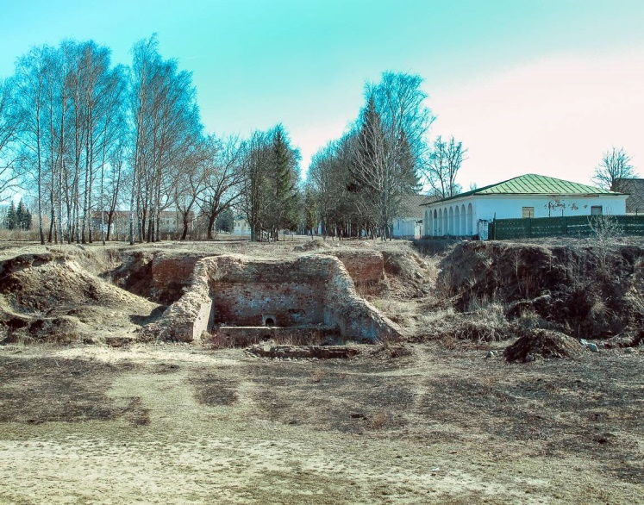 | «Восстановление земляных укреплений и реставрация фортификационных сооружений памятника архитектуры 2-й категории «Бобруйская крепость» с выделением первого этапа: 3-й полигон» 1-ая и 2-ая очереди строительства.  Вид на руины Минских ворот.
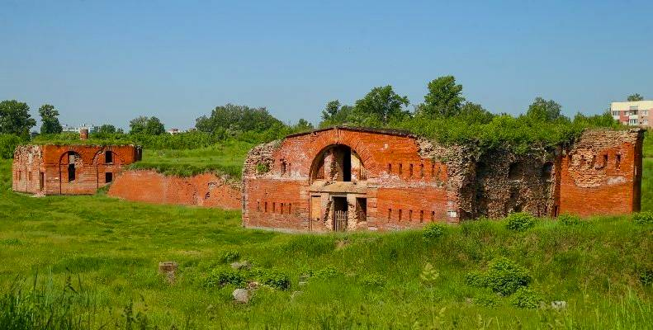 | «Восстановление земляных укреплений и реставрация фортификационных сооружений памятника архитектуры 2-й категории «Бобруйская крепость» с выделением первого этапа: 3-й полигон» 1-ая и 2-ая очереди строительства.  Вид на горжевой редюит.
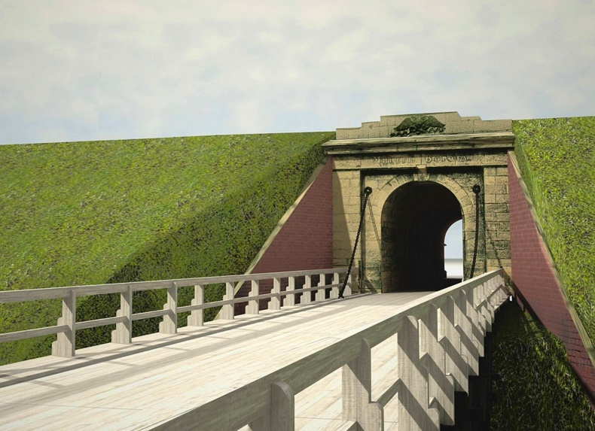 | «Восстановление земляных укреплений и реставрация фортификационных сооружений памятника архитектуры 2-й категории «Бобруйская крепость» с выделением первого этапа: 3-й полигон» 1-ая и 2-ая очереди строительства.  Вид на Минские ворота и мост после реконструкции с реставрацией.
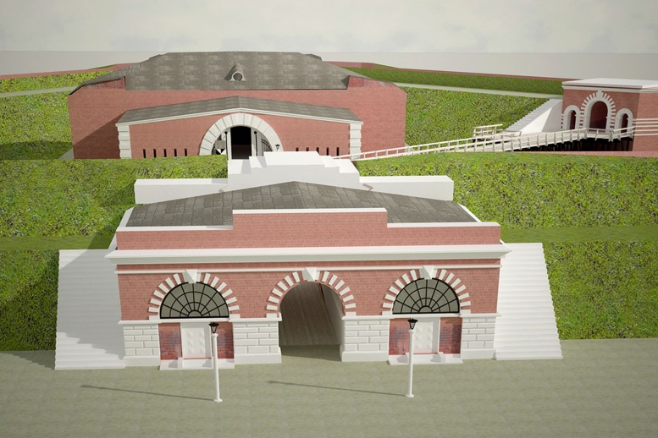 | «Восстановление земляных укреплений и реставрация фортификационных сооружений памятника архитектуры 2-й категории «Бобруйская крепость» с выделением первого этапа: 3-й полигон» 1-ая и 2-ая очереди строительства.  Вид на Минские ворота и горжевой редюит после реконструкции с реставрацией.
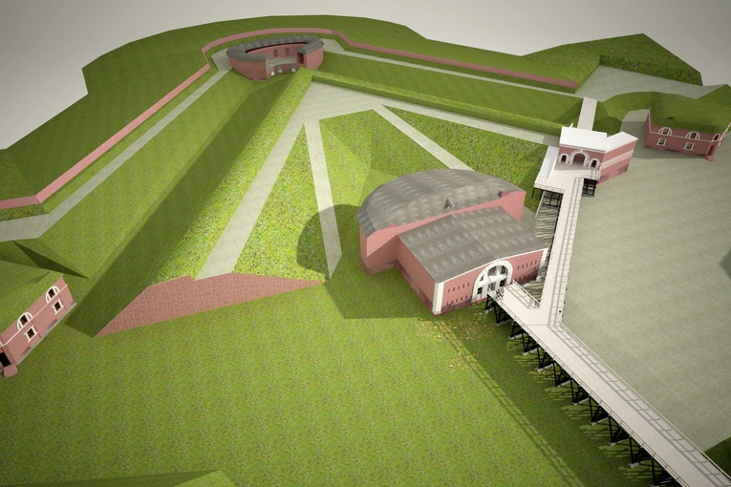 | «Восстановление земляных укреплений и реставрация фортификационных сооружений памятника архитектуры 2-й категории «Бобруйская крепость» с выделением первого этапа: 3-й полигон».  Вид после завершения работ (по 5 очередям строительства)

